阳谷县公安局2021年政府信息公开工作
年度报告

本报告根据《中华人民共和国政府信息公开条例》(国务院令第711号修订)等工作要求编制而成，并向社会公开发布。本报告内容包括总体情况、主动公开政府信息情况、收到和处理政府信息公开申请情况、政府信息公开行政复议和行政诉讼情况、存在的主要问题及改进情况、其他需要报告的事项等六个方面。本报告所列数据统计期限自2021年1月1日起至2021年12月31日止。本报告可在“阳谷县人民政府”网站（http://www.yanggu.gov.cn/）的政府信息公开专栏中查看和下载。
如有对本报告有疑问，请与本单位负责政务公开工作的机构联系（机构名称：行政审批办公室 ；联系电话：0635-7175129 ；联系地址：阳谷县谷山北路 66号；邮政编码：252300 ；电子邮箱：190301423@qq.com）。
一、总体情况
（一）主动公开。
2021年，阳谷县公安局认真贯彻落实《中华人民共和国政府信息公开条例》、《公安机关执法公开规定》及县委、县政府和上级公安机关推进政务公开、警务公开工作的部署要求，坚持打牢基础、夯实工作机制，积极通过网络、报刊、广播和电视、“阳谷警方”等多种渠道及时主动发布政府信息，尤其是对各类影响公众人身和财产安全的全县治安情况、涉及公共管理的治安、户政、网络管理、法治建设等管理措施及便民服务措施等信息，进行主动公开。2021年，共主动公开机构职能、政策解读、部门会议、执行和结果、财务信息、政务信息、行政执法公示等政府信息95条，较去年上升144%，政府信息公开内容持续深化，业务能力水平不断提升，全县公安信息公开工作稳妥有序推进。
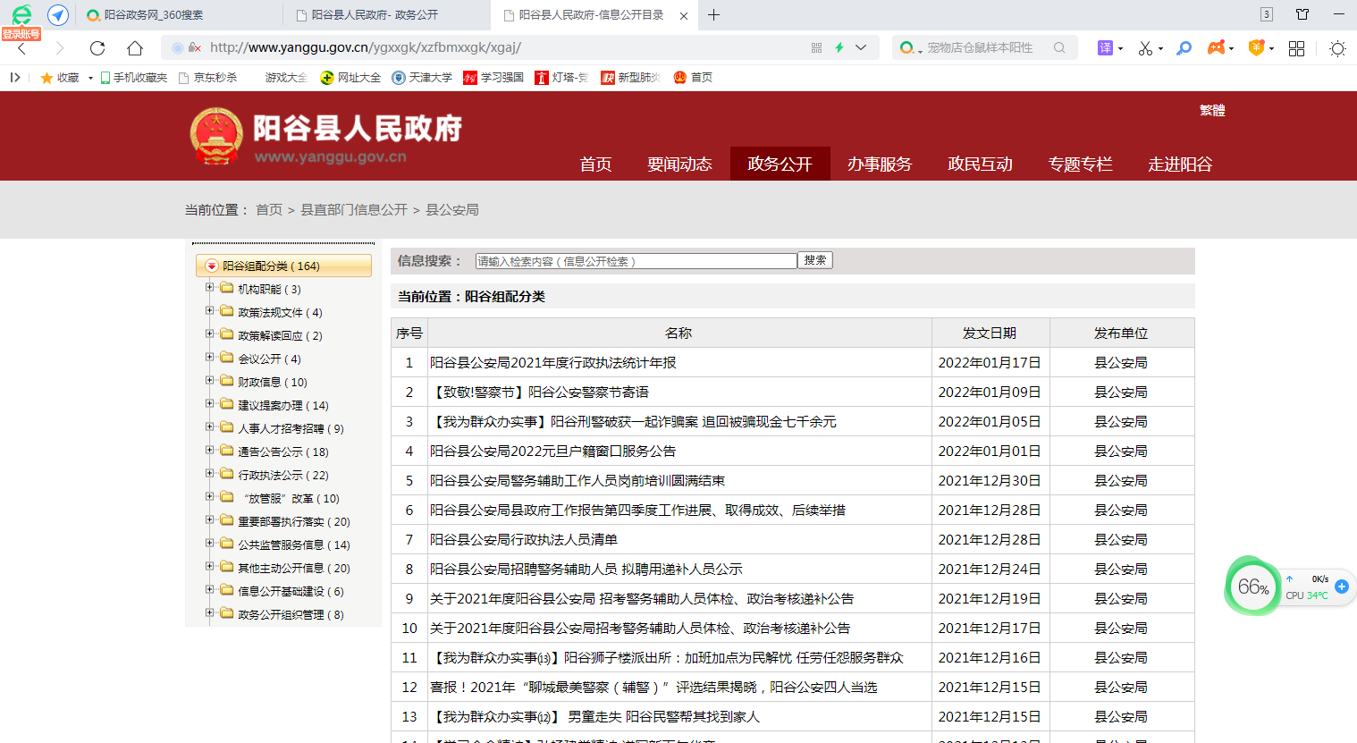
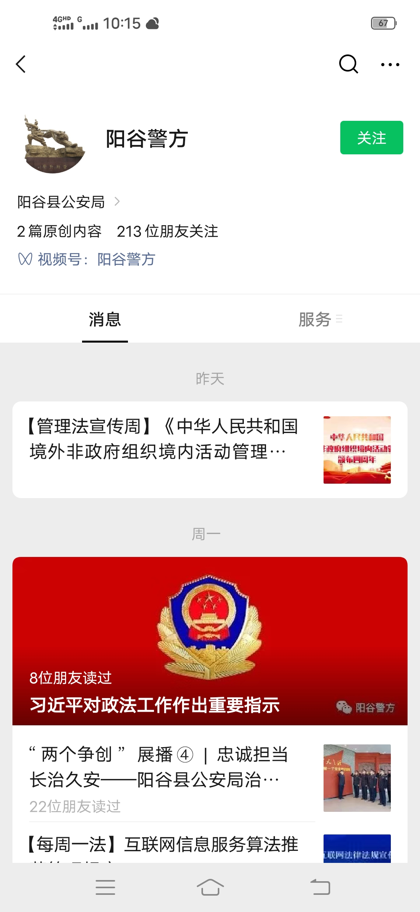
- 依申请公开。
我局认真执行《中华人民共和国政府信息公开条例》，进一步完善依申请公开工作机制，明确登记管理、协助调查、会商、归档等环节的程序、标准和责任划分，加强会商研究，严格按照程序和规定时限，依法依规办好每一件公开申请。2021年度，共收到政府信息公开申请0件。本年度依申请公开政府信息未收取任何费用。未发生因政府信息公开申请被提起行政复议或行政诉讼的情况。
- 政府信息管理。
结合我局实际，全面落实组织领导、工作机构和人员配备，完善政府信息发布保密审查、依申请公开等基础制度，积极推动主动公开，及时准确回应社会关切，及时发布主动公开信息，畅通依申请公开渠道，有效保障政府信息公开的安全性和时效性。加大了对“涉及公民、法人和其他组织切身利益、需依法公示并向社会征询意见的事项”公开力度，广泛征集网民意见，增强群众获得知情权、参与权和监督权，确保政务公开有序开展。
- 政府信息公开平台建设。
2021年，我局充分发挥政务公开工作领导小组作用，统一指导、协调、推进、督导全县公安机关政府信息公开工作，加强政府信息公开各个平台管理。通过“阳谷县人民政府”门户网站和 “阳谷警方”微信公众号新媒体发布平台，积极配合县政府信息公开工作。进一步优化栏目设置和布局，方便群众了解公安动态、查阅政策，为人民群众生产、生活和经济社会活动提供了便捷服务。
（五）监督保障。
2021年，我局按照省、市、县政府信息公开工作要求，进一步明确了政府信息公开工作领导责任，落实一把手负总责，分管领导具体抓，多部门齐抓共管、相互配合的工作机制；进一步强化公开保密审查制度，严格执行“谁公开、谁审查、谁负责”、“一事一审”等保密审查规定，对出现失密泄密问题进行严格责任追究，确保做好保密审查工作。2021年，我局信息公开工作没有发生泄密事件和责任追究情况。
二、主动公开政府信息情况

第二十条第（一）项
信息内容 | 本年制发件数 | 本年废止件数 | 现行有效件数
规章 | 0 | 0 | 0
行政规范性文件 | 0 | 0 | 0
第二十条第（五）项
信息内容 | 本年处理决定数量
行政许可 | 1422
第二十条第（六）项
信息内容 | 本年处理决定数量
行政处罚 | 1331
行政强制 | 0
第二十条第（八）项
信息内容 | 本年收费金额（单位：万元）
行政事业性收费 | 6.661

三、收到和处理政府信息公开申请情况

（本列数据的勾稽关系为：第一项加第二项之和，等于第三项加第四项之和） |  |  | 申请人情况
 |  |  | 自然人 | 法人或其他组织 |  |  |  |  | 总计
 |  |  | 自然人 | 商业  企业 | 科研  机构 | 社会公益组织 | 法律服务机构 | 其他 | 总计
一、本年新收政府信息公开申请数量 |  |  | 0 | 0 | 0 | 0 | 0 | 0 | 0
二、上年结转政府信息公开申请数量 |  |  | 0 | 0 | 0 | 0 | 0 | 0 | 0
三、本年度办理结果 | （一）予以公开 |  | 0 | 0 | 0 | 0 | 0 | 0 | 0
三、本年度办理结果 | （二）部分公开（区分处理的，只计这一情形，不计其他情形） |  | 0 | 0 | 0 | 0 | 0 | 0 | 0
三、本年度办理结果 | （三）不予公开 | 1.属于国家秘密 | 0 | 0 | 0 | 0 | 0 | 0 | 0
三、本年度办理结果 | （三）不予公开 | 2.其他法律行政法规禁止公开 | 0 | 0 | 0 | 0 | 0 | 0 | 0
三、本年度办理结果 | （三）不予公开 | 3.危及“三安全一稳定” | 0 | 0 | 0 | 0 | 0 | 0 | 0
三、本年度办理结果 | （三）不予公开 | 4.保护第三方合法权益 | 0 | 0 | 0 | 0 | 0 | 0 | 0
三、本年度办理结果 | （三）不予公开 | 5.属于三类内部事务信息 | 0 | 0 | 0 | 0 | 0 | 0 | 0
三、本年度办理结果 | （三）不予公开 | 6.属于四类过程性信息 | 0 | 0 | 0 | 0 | 0 | 0 | 0
三、本年度办理结果 | （三）不予公开 | 7.属于行政执法案卷 | 0 | 0 | 0 | 0 | 0 | 0 | 0
三、本年度办理结果 | （三）不予公开 | 8.属于行政查询事项 | 0 | 0 | 0 | 0 | 0 | 0 | 0
三、本年度办理结果 | （四）无法提供 | 1.本机关不掌握相关政府信息 | 0 | 0 | 0 | 0 | 0 | 0 | 0
三、本年度办理结果 | （四）无法提供 | 2.没有现成信息需要另行制作 | 0 | 0 | 0 | 0 | 0 | 0 | 0
三、本年度办理结果 | （四）无法提供 | 3.补正后申请内容仍不明确 | 0 | 0 | 0 | 0 | 0 | 0 | 0
三、本年度办理结果 | （五）不予处理 | 1.信访举报投诉类申请 | 0 | 0 | 0 | 0 | 0 | 0 | 0
三、本年度办理结果 | （五）不予处理 | 2.重复申请 | 0 | 0 | 0 | 0 | 0 | 0 | 0
三、本年度办理结果 | （五）不予处理 | 3.要求提供公开出版物 | 0 | 0 | 0 | 0 | 0 | 0 | 0
三、本年度办理结果 | （五）不予处理 | 4.无正当理由大量反复申请 | 0 | 0 | 0 | 0 | 0 | 0 | 0
三、本年度办理结果 | （五）不予处理 | 5.要求行政机关确认或重新出具已获取信息 | 0 | 0 | 0 | 0 | 0 | 0 | 0
三、本年度办理结果 | （六）其他处理 | 1.申请人无正当理由逾期不补正、行政机关不再处理其政府信息公开申请 | 0 | 0 | 0 | 0 | 0 | 0 | 0
三、本年度办理结果 | （六）其他处理 | 2.申请人逾期未按收费通知要求缴纳费用、行政机关不再处理其政府信息公开申请 | 0 | 0 | 0 | 0 | 0 | 0 | 0
三、本年度办理结果 | （六）其他处理 | 3.其他 | 0 | 0 | 0 | 0 | 0 | 0 | 0
三、本年度办理结果 | （七）总计 |  | 0 | 0 | 0 | 0 | 0 | 0 | 0
四、结转下年度继续办理 |  |  | 0 | 0 | 0 | 0 | 0 | 0 | 0

四、政府信息公开行政复议、行政诉讼情况

行政复议 |  |  |  |  | 行政诉讼
结果维持 | 结果  纠正 | 其他  结果 | 尚未  审结 | 总计 | 未经复议直接起诉 |  |  |  |  | 复议后起诉
 |  |  |  |  | 结果  维持 | 结果  纠正 | 其他  结果 | 尚未  审结 | 总计 | 结果  维持 | 结果  纠正 | 其他  结果 | 尚未  审结 | 总计
0 | 0 | 0 | 0 | 0 | 0 | 0 | 0 | 0 | 0 | 0 | 0 | 0 | 0 | 0

五、存在的主要问题及改进情况
（一）存在的主要问题。
2021年阳谷县公安局政府信息公开工作稳步推进，取得了一定的成效，但与广大群众对公安工作相关信息的需求相比，还存在着一定的差距。信息发布形式多样化有待提升，新媒体平台的宣传性有待提高。
- 改进情况。
一是加强业务培训，通过开展交流学习等形式努力提高政府信息公开工作人员素质和工作水平，提高队伍业务素养。二是加强政府信息公开工作机构建设，建立健全政府信息公开工作制度规范和工作规程，完善政府信息公开相关监督保障制度，促进政府信息公开工作严格依法开展，确保政府信息公开工作取得实效。三是进一步丰富公开载体，深化政民互动。
六、其他需要报告的事项
（一）收取信息处理费情况。本年度依申请公开政府信息未收取任何费用。
（二）建议提案办理总体情况。我单位高度重视建议和提案办理结果公开工作，2021年共收到人大建议1件、政协提案5件，均在规定时间内办结。

